關於年金改革修法,你知道多少??!!
本文摘自全教總2013/4/25新聞稿
對行政院通過不公不義年金修法案的聲明
1. 一個連一次辯論都不敢的團隊，大剌剌推出貌似改革的方案，這不是改革，是階級鬥爭，因為在政府的方案中，軍官、教授、法官優遇(另一形式的退休)都被保護得好好的，然後專門鬥爭勞工、中小學教育人員、公務員；薪資少於保額的勞工要被砍，薪資少於保額的教授則不用改，這是對改革的背叛。
2. 本會在去年年金風潮之前就已經由大會做成改革方案的決議，早於官方半年，並且在過去半年向立法行政門公開說明建議。如今，一個從不準備的政府，拿出殘害新世代最深的方案(如下頁之分析)，卻敢對社會侈言世代包容，我們將盡一切力量戳破這場騙局，我們對政府的抗爭將沒有上限。
3. 本會對真正的年金改革，懷有高度期待，將與任何政黨、任何有心導正改革的力量結合，誓言把爛案掃進歷史垃圾堆，把每次改革都搞成階級對立的官員留在灰燼中，把世代共好、族群共榮的方案催生成功。

全教總對2013政府版年金改革的整體意見(公教部分)
未對目前退撫基金採取斷然措施：
包括公校教師與軍人在內的公務人員退撫基金，其收支不足已是迫在眼前，破產年度更是遙遙在望，行政版目前的方案是採取救亡圖存的方式，一方面減少給付，一方面讓新進人員和現職人員持續繳進大水庫。但根據銓敘部四月十一日新聞資料，改革方案最多只能延緩破產六年，這對於民國八十四年以來的純新制人員而言，意味著除了多繳付之外仍然沒有改善多少，對民國九十年開始任職者而言，到了他可以退休時，仍然沒有錢可以付給他退休金，可見政府版採取的減少給付措施，對於新制人員不是減少給付，而是造成更多年輕世代領不到錢，相較之下，在野黨提出的方案比較具有斷然處置的精神，「分段救、分段改」，比較合於世代公平。
破壞法制和信賴：
對於新制儲金的給付，目前在退撫基金管理條例第八條有明文規定：「退撫基金如不足支付時，應由基金調整費率或由政府補助，並由國家負最後支付責任。」這中間的順序很清楚，並且沒有一個字提到打折給付，但是政府版的主張卻是優先打折給付，再要求新世代捐血(提高費率且持續加入)，明顯違背當年法制建構的順序及承諾。此外，月補償金是當年入法的規定，是在建制新退休制度時明文入法的補償條件，現在官方以「已達成實施退撫新制」為由，強行取消，完全是過河拆橋，不僅對當事人極為不公，且有欺騙當年立法院之嫌。

對於新進人員嚴重不公：
新進公教人員實施三層年金制，但在職業退休金的確定給付部份仍和目前基金放在一起，無法切割，無法阻止新進人員所繳的全被前輩領走，這種讓年輕人毫無指望的世代衝突，明顯和改革目標矛盾；第三層年金(確定提撥制)仍然交給目前績效不佳、全由政府掌握的管理委員會運用處理，權責更顯然失衡。

推卸成本給受雇者：
一月份所提方案中，主政者原本企圖將新進人員的三層都改為百分之五十由受雇者負擔，經過基層反應後，公保部份的分擔比率不動，在職人員改為職業退休金部份由個人負擔百分之四十，但新進人員的職業退休金則在百分之四十到五十之間，也就是當事人若第三層(確定提撥制)選擇繳到費率最高5％，則整個職業退休金費用的一半將成為新進人員負擔(詳細算式本會另行提供)，主政者要求公教新進人員負擔公保三成五職業退休金一半，已超過勞保勞退的相對標準，也就是政府責任竟然少於一般雇主！若當事人不提撥第三層(確定提撥制)，則政府竟然可以提撥少於私校退撫的「政府加上學校」的提撥額數！趁機減少雇主(自己)責任，莫此為甚。

任意訂定給付標準：
過去十七年，同樣用本俸乘二當標準在繳費，給付時原本也是規定用本俸乘二當基礎，現在有人打八五折、有人打九折、有人不打折，理由竟然是還看薪資結構，完全違背學理和原始設計，製造新的不公。這樣做，從另一個意義上來換算，就是過去公務員和中小學教師的費率變成近16％，教授則為11.8％，方案完全不能服人！若論薪資結構，白領高薪者可以主張：目前勞保最高保額也是遠低於他的薪資(就像教授的本薪在全薪中比較低)，對他不公，因此他不能被打折，但實際勞委會決定要求保額高於三萬元的部分要打折；教育部對於高保額的教授不打折，勞委會是對於中低保額者不打折，兩者思維完全衝突。還有，統一用本俸當繳費基準的公保，給付並沒有看對象打折，為何用本俸乘二的退撫，就要看對象打折呢？

八五制和公保優存成為假議題：
由於大大減少退休金，將來會有一定比率的中小學教育人員，即使到了八五制仍然不退休，而對於越來越多三十歲才考上公校教職的人而言，六十多歲才會達到三十年，目前的八五制不是一個好的解決方法，它將惡化了原來就因少子化而近乎窒息的師資培育，甚至使新陳代謝斷流。而新訂基本薪額八成的天花板，將使公保優存名存接近實亡，卻留一個污名在社會上，繼續成為相罵本。公保年金在公教部分設計得十分微薄，給付率低，且一旦領取就要被算入替代率中，必然逼使大家選擇一次給付，自行理財。

無法制止近年搶退：
由於新方案沒有設計出生命共同體的補繳制度，所以早退早領、先領先贏的現象十分明顯，本次改革加深這種趨勢，馬上搶退者可以得到「公保優存暫不降低、基數內容暫不打折、計算基準暫不降低、月補償金暫不縮水」等好處，等於是在鼓勵大家立刻離開，繳費群和領取群的對立感越來越深。

未依法制強弱來決定改革方向
一般認知，公保優存的正當性一直被爭議，其法制強度也較弱，而月退休金則強度較強(經過立法院立法)，這才是當事人主要的依賴。本次改革自訂替代率已是屬於後加的公式，這公式八年來連改三次，公式都不同，公信力脆弱，本次方案對兼有新舊制者而言，法定月退金砍一大刀，公保優存砍一點留一點，沒有從法制強弱依序檢討。純新制人員即使沒有公保優存之下也砍得很深，但其實根本很可能領不到(特別是民國90年以後任職者)而且即使這次改過了，將來一定還會再改，如何教人心安？如何教人心服？

連承認錯誤都不願一步到位
民國一百年二月版的優存案顯然有錯誤－－袒護主管，但在這次改革中，主政者的版本竟然只認錯一半－－仍然不願改正100年2月版的錯誤，只願對新的退休人員改用新方案，這種將錯就錯的心態，掩護了某些過去的得利者，比不改革還要惡劣。

若政府強制通過官版年金改革案~你知道對切身的影響有多大嗎??
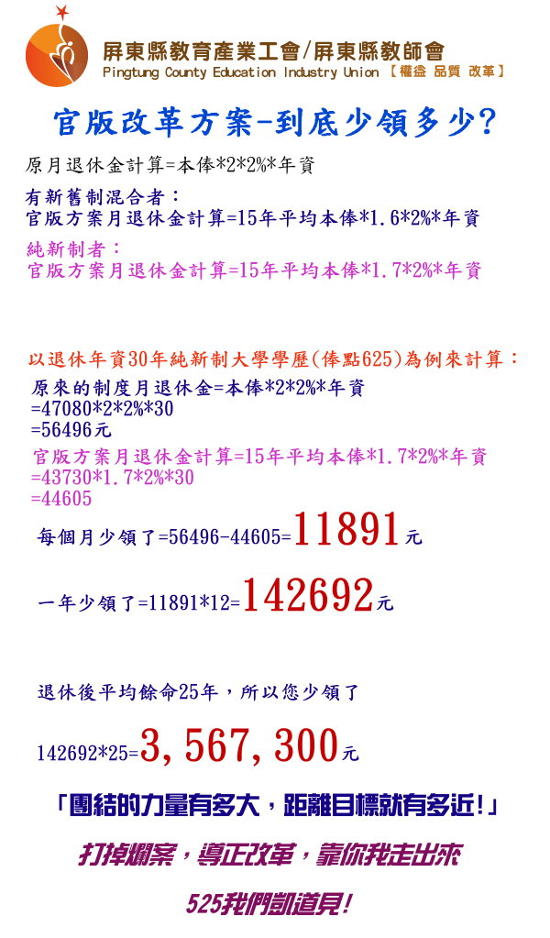
以下分析資料摘自屏東教育產業工會~請參閱!!

